Более 4,5 тысяч видов продукции и компетенций кубанских производителей представлены на Промышленном портале Краснодарского края

Сервис создан министерством промышленной политики и Фондом развития промышленности региона в качестве нового инструмента государственной поддержки по продвижению краевых производителей и промышленной продукции. Все услуги бесплатны для предприятий. Чтобы получить господдержку, необходимо зарегистрировать свое предприятие на сайте и разместить продукцию или производственные услуги.
На сегодняшний день на Портале зарегистрировано более 900 производителей 14 отраслей промышленности. Функционал Портала позволяет потребителям напрямую взаимодействовать с производителями. Запрос стоимости продукции приходит производителям на электронную почту.
Портал также содержит полную информацию обо всех действующих мерах господдержки промышленников региона, инвестиционных предложениях в сфере промышленности и инвестплощадках, в том числе в границах действующих и создаваемых промышленных парков.
За время работы Портал стал информационным аккумулятором, обеспечивающим промышленную отрасль региона сведениями о производимой продукции, мерах господдержки, направлениях продвижения продукции, промышленной инфраструктуре и инвестиционных предложениях.
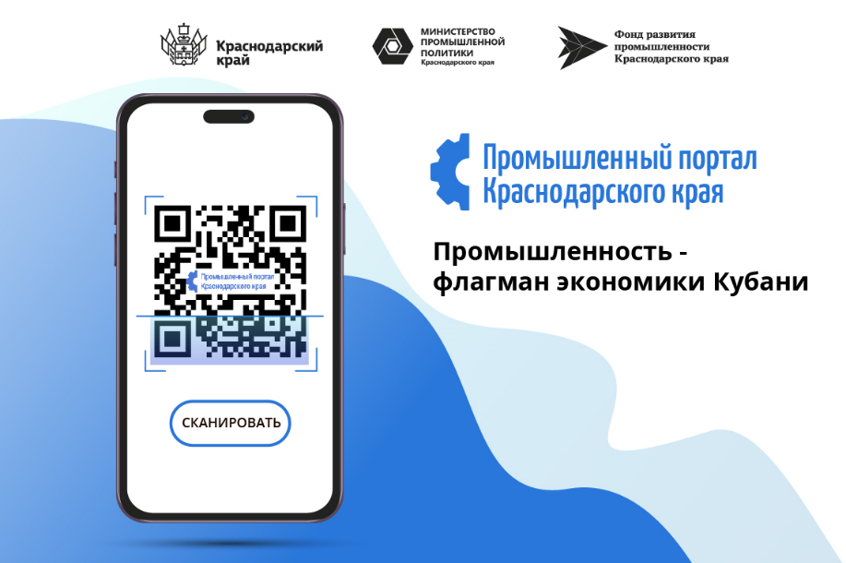
Консультацию по вопросам размещения информации о продукции и компетенциях на краевом Промышленном портале можно получить по телефону ФРП региона: +7 (861) 205-44-09 (доб. 701, 702). А также, написав обращение на электронную почту (promportal@frpkk.ru) или в форму онлайн-чата на Портале.

